Rhestrwch eich dyheadau ar gyfer y dyfodol o'r rhestr isod: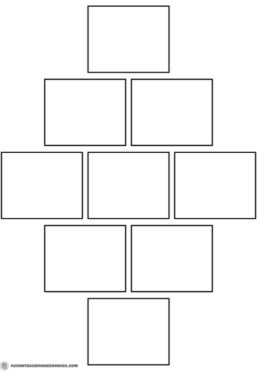

Cael llawer o arian

Cael teulu

Llawer o ffrindiau

Swydd dda

Teithio

Bod yn garedig i'r blaned

Cael anifeiliaid anwes

Tyfu fy mwyd fy hun

Cael fy musnes fy hun

Cael partner

Bod yn iach

Bod yn hapus

Bod yn rhan o'r gymuned

Helpu eraill

Byw mewn tŷ mawr

Gweithio ar fy mhen fy hun

Gweithio gyda thechnoleg

Gweithio mewn tîm

Bod yn dda mewn chwaraeon

Cael car cyflym

Bod yn greadigol

Creu pethau

Cael llawer o dechnoleg

Dilyn fy angerddau

Parhau i ddysgu

Datrys problemau

Gweithio yn yr awyr agored